Informacja prasowa: Herbapol Polana
Marzec 2022

Zioła i kwiaty w trosce o piękną i zdrową cerę. Naturalna pielęgnacja z Herbapol Polana

Wśród botanicznych skarbów znaleźć można składniki, które pozytywnie wpływają zarówno na kondycję skóry suchej i wrażliwej, jak i cery mieszanej czy dojrzałej. Czerwona koniczyna, chaber bławatek, mak lekarski czy stokrotka pospolita to rośliny o ogromnym potencjale pielęgnacyjnym, które zostały wykorzystane w recepturach produktów Herbapol Polana z linii Nawilżanie, Odmładzanie oraz Rewitalizacja. Te niepowtarzalne kompozycje oddziałują na skórę dwukierunkowo – od wewnątrz i od zewnątrz – niczym prawdziwy rytuał pielęgnacyjny.

Dzięki połączeniu laboratoryjnych doświadczeń z bogatą wiedzą na temat roślin, ziół i nowoczesnych składników aktywnych powstały naturalne wegańskie preparaty odpowiednie do pielęgnacji każdego rodzaju cery. Mowa o marce Herbapol Polana, oferującej trzy serie produktów do kompleksowej troski o skórę twarzy – Nawilżanie, Odmładzanie i Regeneracja, a także kremy do pielęgnacji dłoni, które wykorzystują genialne właściwości naturalnych ekstraktów, olejów i esencji.

Kremy, żele, serum, olejki czy płyny to tylko jedna strona „pielęgnacyjnego medalu” - efektywna troska o skórę to nie tylko kosmetyki. Niezwykle istotna jest również pielęgnacja od wewnątrz, podejście holistyczne. Ważne, by dostarczać organizmowi również niezbędne witaminy, minerały i składniki odżywcze. W ofercie Herbapol Polana znalazły się pyszne esencje stworzone na bazie naturalnych wyciągów z ziół z dodatkiem takich składników jak cynk, biotyna, kwas hialuronowy, koenzym Q10 czy witamina C. Wzmacniają, nawilżają i rewitalizują skórę, działając na jej głębokie warstwy – troszczą się o cerę od środka.

Te kwiaty skóra pokocha!
Ekstrakty z kwiatów od tysiącleci służą urodzie, są wykorzystywane zarówno w perfumach, jak również w produktach do ciała i włosów. Każdy z programów naturalnej pielęgnacji, stworzony przez markę Herbapol Polana odpowiada na różne potrzeby skóry kobiet – Nawilżanie z chabrem bławatkiem (który uzupełnia esencja z kwasem hialuronowym) dogłębnie nawilża i silnie zmiękcza skórę, a także przywraca jej zdrową kondycję, Rewitalizacja ze stokrotką (wsparta esencją z koenzymem Q10) poprawia jędrność i elastyczność skóry oraz łagodzi podrażnienia i zaczerwienienia, Odmładzanie z ekstraktem z maku lekarskiego (którego elementem jest esencja z kolagenem i witaminą C) poprawia elastyczność skóry i redukuje widoczność zmarszczek. Bazą wszystkich produktów jest czerwona koniczyna, która zmniejsza przesuszenie naskórka i pozytywnie wpływa na sprężystość skóry, niweluje przebarwienia i wyrównuje koloryt skóry.
Kosmetyki i esencje Herbapol Polana działają wszechstronnie – koją, nawilżają i regenerują skórę. Dzięki bogactwu składników aktywnych, doskonale zatroszczą się o kondycję cery każdej kobiety.
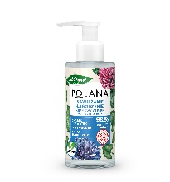
Kremowy olejek do mycia twarzy Herbapol Polana Nawilżanie i łagodzenie – 150 ml/24,99 zł
98,5% składników pochodzi z natury
Wegański Kremowy olejek skutecznie oczyszcza skórę i zmywa nawet mocny makijaż. Doskonale pielęgnuje, nawilża i łagodzi. Zawiera m.in. wyciąg z czerwonej koniczyny, zmiękczający ekstrakt z chabra bławatka, ekstrakty z lnu i ogórka spowalniające utratę wody, a także wyciąg z kwiatów słonecznika, który przeciwdziała łuszczeniu się skóry i wzmacnia jej barierę lipidową.

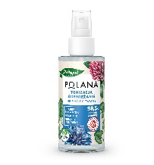
Mgiełka do twarzy Herbapol Polana Tonizacja i odświeżenie – 20,99 zł/150 ml
98,5% składników pochodzi z natury
Wegańska mgiełka świetnie tonizuje i ekspresowo odświeża skórę potrzebującą intensywnego nawilżenia. Przywraca naturalne pH oraz poczucie komfortu. Zmiękcza, uelastycznia i pielęgnuje naskórek, sprawiając, że cera staje się rozświetlona i pełna energii. Mgiełka zawiera wyciąg z czerwonej koniczyny, ekstrakt z chabra bławatka, nagietka i liści mniszka lekarskiego, które przywracają zdrową kondycję skóry, działają nawilżająco, wygładzająco i skutecznie chronią przed negatywnym działaniem wolnych rodników.

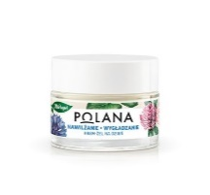
Krem - żel do twarzy na dzień Herbapol Polana Nawilżanie i wygładzanie – 27,99 zł/50 ml
96,9% składników pochodzi z natury
Ultralekka formuła wegańskiego kremu jest doskonała do pielęgnacji skóry normalnej, suchej i wrażliwej. Dogłębnie nawilża i wygładza skórę. Regularnie stosowany, zmniejsza widoczność porów, koi i przywraca skórze zdrową kondycję. Dzięki ekstraktom z chabra bławatka, lilii wodnej oraz lnu i ogórka, zapewnia skórze optymalny poziom nawodnienia, przywracając jej jędrność, elastyczność i naturalny blask.
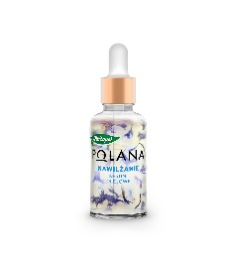
Serum olejowe Herbapol Polana Nawilżanie – 34,99 zł/30 ml
94,7% składników pochodzi z natury
Formuła wegańskiego serum olejowego dogłębnie nawilża i zmiękcza skórę. Regularnie stosowanie, przywraca jej naturalny blask, gładkość i promienny wygląd. Ekstrakt z chabra bławatka, olej z wiesiołka i olej z pachnotki, wzmacniają kondycję skóry, uelastyczniają ją i wyrównują koloryt.

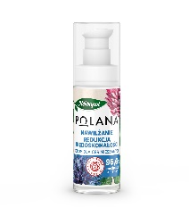
Serum dla cer mieszanych Herbapol Polana Nawilżanie i redukcja niedoskonałości – 29,99 zł/30 ml
96,6% składników pochodzi z natury
Lekkie, multifunkcyjne i wegańskie serum przeznaczone do pielęgnacji cery tłustej i mieszanej. Widocznie redukuje niedoskonałości, normalizuje wydzielanie sebum, nawilża i przywraca skórze właściwą kondycję. Doskonale matowi i zwęża pory, czyniąc skórę gładką, jędrną i zdrową. Naturalne składniki aktywne – ekstrakty z chabra bławatka, babki lancetowatej i szałwii muszkatołowej, działają na skórę oczyszczająco, nawilżająco i regulująco – a tego właśnie potrzebuje cera tłusta i mieszana.

Pomadka pielęgnacyjna do ust Herbapol Polana Nawilżanie – 8,99 zł/4,7 g
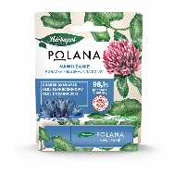
98,1% składników pochodzi z natury
Lekka, nawilżająca pomadka odpowiednia do codziennej pielęgnacji ust. Nawilża i regeneruje naskórek, a także przywraca skórze jędrność i blask. Wegańska formuła pomadki wzbogacona została m.in. o ekstrakty z chabra bławatka, olej słonecznikowy oraz olej z czarnuszki, które regenerują i odmładzają naskórek, chroniąc delikatną skórę ust przed negatywnym wpływem czynników zewnętrznych.

Maseczka do twarzy Herbapol Polana Nawilżanie i wygładzanie – 4,99 zł/8 g
98,8% składników pochodzi z natury
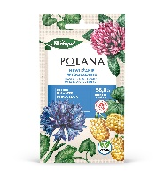
Wegańska maseczka przeznaczona do codziennej pielęgnacji każdego typu skóry. Intensywnie nawilża i zapewnia natychmiastowy efekt wygładzenia. Uelastycznia i odmładza delikatny naskórek, łagodząc przy tym podrażnienia i zaczerwienienia. Dzięki właściwościom nawilżającym, pozytywnie wpływa na kondycję skóry i poczucie komfortu. Zawiera naturalne składniki aktywne, m.in. ekstrakty z chabra bławatka i morwy białej, które nawilżają, wygładzają i zmiękczają skórę, wyraźnie poprawiając jej wygląd.

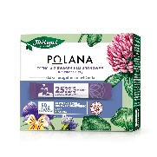
Esencja z kwasem hialuronowym Herbapol Polana Suplement Diety – 32,99 zł/25 saszetek
Naturalny suplement diety doskonały do pielęgnacji skóry odwodnionej. Zawiera m.in. wyciąg z czerwonej koniczyny, kwas hialuronowy wspomagający sprężystość i gładkość skóry, a także cynk i biotynę – naturalnie dbające o zdrową skórę, włosy i paznokcie. 25 saszetek rozpuszczalnych w wodzie o przyjemnym, malinowym smaku, rewelacyjnie wpisuje się w codzienną zdrową dietę.
Płyn micelarny Herbapol Polana Oczyszczanie i demakijaż – 20,99 zł/400 ml
98,8% składników pochodzi z natury
Wegański płyn micelarny zapewnia skórze kompleksowe oczyszczenie, odświeżenie i łagodną, codzienną pielęgnację. Preparat skutecznie usuwa makijaż oraz nadmiar sebum, dzięki czemu skóra staje się promienna, świeża i idealnie nawilżona. Wyciąg z maku lekarskiego poprawia elastyczność skóry i redukuje widoczność zmarszczek. Z kolei ekstrakt z macierzanki koi podrażnienia, a dodatkowo tonizuje, odświeża i oczyszcza skórę, redukując przy tym widoczność porów. Stokrotka wykazuje działanie regenerujące, łagodzące zaczerwienienia i rozjaśniające. Dodatkowo poprawia jędrność i elastyczność skóry.

Krem na dzień 40+ Herbapol Polana Wygładzanie i uelastycznianie – 32,99 zł/50 ml
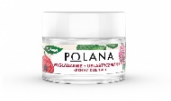
98,8% składników pochodzi z natury
Krem na dzień do pielęgnacji skóry dojrzałej intensywnie wygładza, uelastycznia i napina skórę. Dzięki zawartości naturalnych składników aktywnych, m.in. ekstraktu z maku lekarskiego, skutecznie redukuje widoczność zmarszczek, wyrównuje i poprawia koloryt. Zawarta w formule kremu stewia – roślinny odpowiednik retinolu, intensywnie wygładza skórę i poprawia jej napięcie. Wyciąg z czarnego bzu dogłębnie nawilża skórę, zmniejszając efekty starzenia.
Krem na dzień 50+ Herbapol Polana Ujędrnianie i lifting – 32,99 zł/50 ml
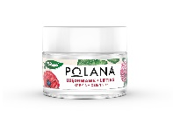
98,9% składników pochodzi z natury
Wegański krem skutecznie napina, wygładza i ujędrnia skórę. Wyciągi z czerwonej koniczyny, maku lekarskiego, jeżówki elektrycznej, melisy i dzikiej róży dobroczynnie działają na skórę potrzebującą regeneracji i widocznej poprawy elastyczności skóry. Wegańska formuła redukuje widoczność zmarszczek, nawilża skórę i poprawia jej kondycję, przywracając jej naturalny blask i promienny wygląd.

Serum odmładzające Herbapol Polana Lifting i wygładzanie – 34,99 zł/30 ml
98,5% składników pochodzi z natury
Wegańskie serum przeznaczone do codziennej pielęgnacji każdego typu skóry dojrzałej. Ma działanie liftingujące i wygładzające – poprawia owal twarzy i elastyczność skóry, przywracając jej gładkość i witalny wygląd. Widocznie redukuje zmarszczki i niedoskonałości cery. Bogaty skład oparty na wyciągach z czerwonej koniczyny, maku lekarskiego, jeżówki elektrycznej i krokusa, odmładza, intensywnie nawilża i rozświetla skórę dojrzałą, potrzebującą intensywnej i skutecznej pielęgnacji.

Serum olejowe Herbapol Polana Odmładzanie – 34,99 zł/30 ml
94,7% składników pochodzi z natury
Lekkie serum olejowe przeznaczone do zaawansowanej, codziennej pielęgnacji skóry dojrzałej. Wygładza cerę i zmniejsza widoczność zmarszczek. Skutecznie ujędrnia i uelastycznia, wykazując przy tym dogłębne działanie regeneracyjne i naprawcze. Zawiera naturalne składniki aktywne, m.in. ekstrakt z maku lekarskiego, żywokostu i ostropestu, które dobroczynnie wpływają na kondycję skóry dojrzałej. Produkt wegański o lekkiej, szybko wchłaniającej się formule.

Krem na noc 40-50+ Regeneracja i redukcja zmarszczek.
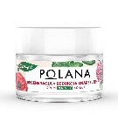
98,8% składników pochodzi z natury
Jego bogata formuła skutecznie odżywia, wygładza i ujędrnia skórę. Wyciągi z czerwonej koniczyny, maku lekarskiego, dziurawca i akacji dobroczynnie działają na skórę potrzebującą regeneracji i widocznej poprawy elastyczności skóry. Wegańska formuła redukuje widoczność zmarszczek, nawilża skórę i poprawia jej kondycję. Dodatkowo wykazuje działanie łagodzące, a także poprawiające codzienny komfort.

Krem pod oczy Herbapol Polana Wygładzanie i rozświetlanie – 26,99 zł/15 ml
99,0% składników pochodzi z natury
Intensywnie nawilżający wegański krem pod oczy jest odpowiedni do codziennej pielęgnacji każdego rodzaju skóry. Doskonale dba o delikatną skórę wokół oczu, wyrównując koloryt, redukując cienie pod oczami i zmniejszając opuchliznę. Wygładza mimiczne zmarszczki, tzw. Kurze łapki. Zawiera bogatą kompozycję naturalnych składników aktywnych, m.in. ekstrakty z maku lekarskiego, bażyny i ogórecznika. Chroni skórę przed utratą jędrności i elastyczności, a także przed negatywnym wpływem czynników zewnętrznych.
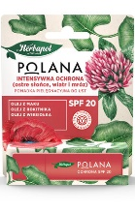
Pomadka pielęgnacyjna do ust Herbapol Polana Intensywna Ochrona SPF20 – 8,99 zł/4,7 g
Wegańska pomadka skutecznie chroni delikatną skórę ust przed negatywnym działaniem promieniowania UV oraz wpływem czynników zewnętrznych, takich jak wiatr czy słona woda. Intensywnie nawilża i odżywia skórę, tworząc niewyczuwalną barierę ochronną. Zawiera składniki aktywne, m.in. olej z maku, olej z rokitnika i olej z wiesiołka, które wzmacniają skórę ust, regulują poziom nawodnienia, odpowiednio natłuszczają i dostarczają jej kompleks niezbędnych witamin i składników odżywczych.

Maseczka do twarzy Herbapol Polana Rewitalizacja i rozświetlenie – 4,99 zł/8g
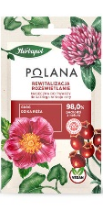
98% składników pochodzi z natury
Wegańska maseczka przeznaczona do codziennej pielęgnacji każdego typu skóry. Nadaje skórze promienny wygląd i redukuje wrażenie zmęczenia. Wyrównuje koloryt, przywracając cerze elastyczność i sprężystość. Zmiękcza naskórek, dając poczucie komfortu, odżywienia i gładkości skóry. Zawiera naturalne składniki aktywne, m.in. wyciąg z czerwonej koniczyny, głogu i dzikiej róży. Ekstrakty bogate w antyoksydanty, witaminy i nienasycone kwasy tłuszczowe, skutecznie rewitalizują i nawilżają skórę, dając efekt w postaci promiennej i naturalnie rozświetlonej cery.

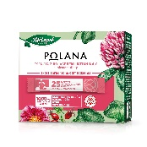
Esencja z kolagenem i witaminą C Herbapol Polana Suplement Diety – 39,99 zł/25 saszetek
Naturalny suplement diety idealny do pielęgnacji skóry potrzebującej odmłodzenia. Zawiera naturalny ekstrakt z czerwonej koniczyny, kolagen zwany białkiem młodości, który zapewnia skórze gładkość i młodzieńczy wygląd, witaminę C wspomagającą prawidłową produkcję kolagenu oraz cynk, który dobroczynnie wpływa na kondycję skóry, włosów i paznokci. 25 saszetek o apetycznym, gruszkowym smaku – idealne do codziennego stosowania.

Maseczka do twarzy Herbapol Polana Odżywianie i regeneracja – 4,99zł/8g
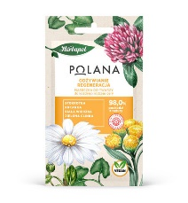
98,0% składników pochodzi z natury.
Wegańska maseczka odżywia i regeneruje zmęczoną cerę, przywracając jej promienny wygląd i naturalny blask. Zawiera naturalne składniki aktywne, m.in. wyciągi ze stokrotki, kocanki, białej wierzby. Rozjaśnia, ujędrnia i wygładza skórę, tonizuje ją i łagodzi podrażnienia. Zawiera zieloną glinkę, która oczyszcza, regeneruje, redukuje sebum, poprawia elastyczność skóry i wykazuje działanie przeciwzmarszczkowe.

Serum olejowe Herbapol Polana Rewitalizacja – 34,99zł/30 ml
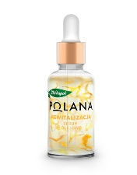
94,7% składników pochodzi z natury.
Olejowe wegańskie serum doskonale rewitalizuje i rozświetla skórę potrzebującą odnowy i blasku. Naturalna formuła nie obciąża skóry, a regularnie stosowane serum regeneruje, uelastycznia i widocznie poprawia kondycję naskórka. Ekstrakty z malwy, stokrotki i czarnuszki mają działanie kojące, łagodzące podrażnienia i nawilżające – naturalne składniki wspaniale wygładzają i dogłębnie rewitalizują skórę.

Krem – serum Herbapol Polana Rewitalizacja i antyoksydacja – 29,99zł/30 ml
97,4% składników pochodzi z natury.
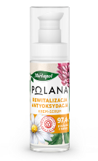
Wegański krem-serum doskonale sprawdzi się w pielęgnacji każdego typu cery. Rozświetla i rewitalizuje skórę, przywracając jej witalność i naturalny blask. Wpływa na poprawę kolorytu skóry, wygładza ją i widocznie poprawia elastyczność. Dzięki wysokiej zawartości naturalnych składników aktywnych – wyciągu ze stokrotki, kocanu i łopianu, krem-serum dogłębnie nawilża, odmładza i odżywia skórę każdego typu.

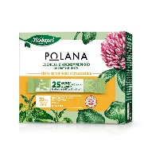
Esencja z koenzymem Q10 Herbapol Polana Suplement Diety – 36,99 zł/25 saszetek
Naturalny suplement diety stymulujący procesy oczyszczania. Zawiera m.in. wyciąg z czerwonej koniczyny, redukujący negatywny wpływ wolnych rodników koenzym Q10, cynk wzmacniający skórę, włosy i paznokcie, niacynę potrzebną do utrzymania prawidłowego stanu błon śluzowych i wyciąg z liści pokrzywy mający działanie detoksykujące. 25 saszetek rozpuszczalnych w wodzie o smaku soczystej czarnej porzeczki, to doskonałe uzupełnienie codziennej diety.

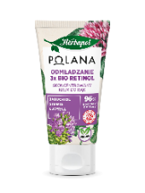
Skoncentrowany krem do rąk Herbapol Polana – 50 ml, cena: 8,99 zł
97% składników pochodzi z natury
Wegański, intensywnie działający krem do rąk skutecznie wygładza i uelastycznia skórę dłoni, wyraźnie odmładzając skórę. Redukuje widoczność przebarwień, regeneruje i odżywia dzięki skoncentrowanej dawce botanicznych składników aktywnych, tj. roślinny bio retinol – bakuchiol, stewia czy lucerna. Mimo bogatej formuły, krem szybko się wchłania i nie pozostawia tłustego filmu na skórze.

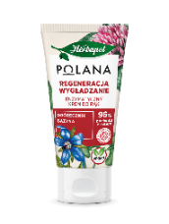
Enzymatyczny krem do rąk Herbapol Polana – 50 ml, cena: 8,99 zł
96% składników pochodzi z natury
Wegański krem uelastycznia i odżywia skórę dłoni, intensywnie ją regenerując i rewitalizując. Redukuje uczucie szorstkości oraz suchości poprzez delikatne, enzymatyczne złuszczanie naskórka, przywracając skórze gładkość i zdrowy wygląd. Zawiera składniki aktywne, m.in. ekstrakty z ogórecznika, bażyny i kocanki. Szybko się wchłania, pozostawiając skórę przyjemnie miękką i witalną.

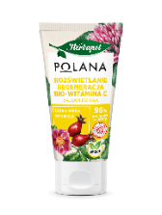
Rozświetlanie Regeneracja Bio-Witamina C krem do rąk Herbapol Polana – 50 ml, cena: 8,99 zł
95,50% składników pochodzi z natury
Wegański krem skutecznie regeneruje suchą i podrażnioną skórę dłoni. Wyrównuje koloryt, rozświetla i redukuje uczucie szorstkości. Intensywnie odmładza, przywracając skórze zdrowy wygląd i naturalny blask. Zawiera skoncentrowane składniki aktywne pochodzenia roślinnego, m.in. ekstrakty z dzikiej róży, bukwicy i maku lekarskiego. Ekspresowo się wchłania, nie pozostawiając na skórze tłustego filmu.
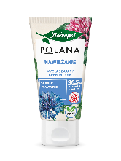
Wygładzający krem do rąk Herbapol Polana - 50 ml/8,99 zł
97% składników pochodzi z natury
Wegański krem nawilża i łagodzi podrażnienia skóry. Dzięki wysokiej zawartości naturalnych składników aktywnych, m.in. ekstraktom z chabra bławatka, prawoślazu lekarskiego i ogórka, intensywnie regeneruje, przywraca skórze miękkość, gładkość i zdrowy wygląd. Szybko się wchłania i nie pozostawia tłustego filmu.

Regenerujący krem do rąk Herbapol Polana - 50 ml/8,99 zł
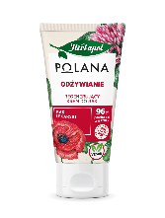
97% składników pochodzi z natury
Wegański krem skutecznie wygładza i ujędrnia skórę dłoni. Redukuje widoczność zmarszczek i wyraźnie poprawia elastyczność naskórka. Zawiera skoncentrowane składniki aktywne pochodzenia roślinnego, m.in. wyciąg z maku lekarskiego, żywokostu i ostropestu. Idealny do codziennej pielęgnacji, ekspresowo się wchłania i tworzy na dłoniach niewyczuwalną barierę przed negatywnym wpływem czynników zewnętrznych.

Więcej informacji na temat produktów można znaleźć na: www.e-polana.com.
Biuro Prasowe:
Natalia Kuchta
PR & SM Manager
tel.: +48 728 405 281
e-mail: n.kuchta@qualitypr.pl

Quality Public Relations
ul. Rydygiera 8 bud. 24 (9 piętro)
01-793 Warszawa

